**Mã môn học: [DASA230179\_22\_1\_0](https://utex.hcmute.edu.vn/course/view.php?id=25009" \o "Cau truc du lieu va giai thuat_ Nhom 09)8**

**Giảng viên: Huỳnh Xuân Phụng**

**Nhóm 23**

|  |  |  |
| --- | --- | --- |
| **STT** | **Họ và tên** | **MSSV** |
| 1 | Trần Nguyễn Phương Tây | 21110641 |
| 2 | Lê Quang Sáng | 21110626 |
| 3 | Trương Hoàng Quang | 21110616 |

**ĐỀ TÀI:**

**MÔ PHỎNG CÁC CẤU TRÚC DỮ LIỆU:**

**STACK, QUEUE, DEQUEUE, LINKED LIST, CIRCLE LIST**

**CÀI ĐẶT THUẬT TOÁN, MÔ PHỎNG HÌNH ẢNH CHO TOPOLOGICAL SORT**

**BỘ GIÁO DỤC VÀ ĐÀO TẠO**

**TRƯỜNG ĐẠI HỌC SƯ PHẠM KỸ THUẬT**

**THÀNH PHỐ HỒ CHÍ MINH**

Mục lục

1. Cấu trúc dữ liệu Stack
2. Cấu trúc dữ liệu Queue
3. Cấu trúc dữ liệu Dequeue

4. Cấu trúc dữ liệu Linked List

5. Cấu trúc dữ liệu Circle List

6. Cài đặt thuật toán Topological Sort

1. **Cấu trúc dữ liệu Stack**

Stack là cấu trúc dữ liệu hoạt động theo nguyên tắt LIFO (Last In First Out), vào sau ra trước.

Bài báo cáo này sẽ trình bày xây dựng cấu trúc Stack sử dụng danh sách liên kết đơn.

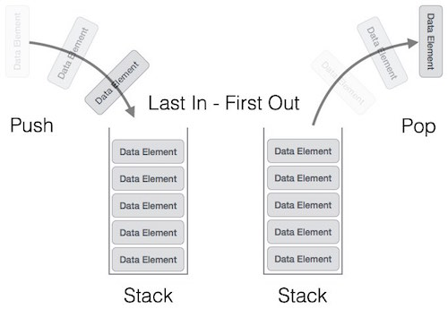

Hình ảnh mô tả hoạt động của cấu trúc dữ liệu Stack

Xây dựng Stack bằng danh sách liên kết đơn

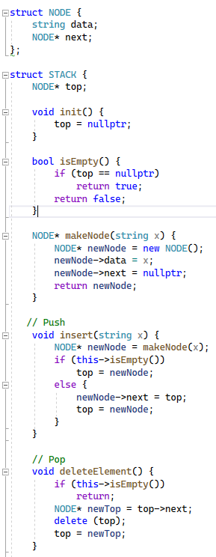

1. **Cấu trúc dữ liệu Queue**

Queue là một cấu trúc dữ liệu trừu tượng. Đặc điểm của hàng đợi là FIFO (first in first out) - có nghĩa là vào trước ra trước. Đặt tên là hàng đợi bởi vì nó là một cái gì đó tương tự như hàng đợi trong đời sống hàng ngày (xếp hàng).

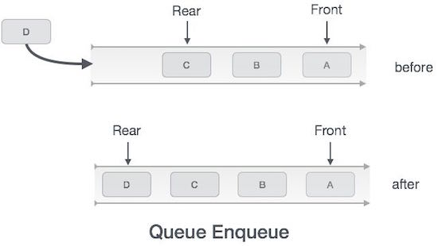

Hình ảnh mô tả hoạt động của cấu trúc dữ liệu Queue

Xây dựng Queue bằng danh sách liên kết đơn

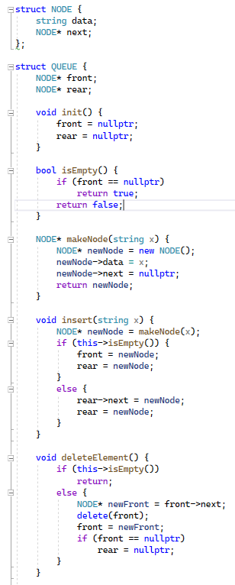

1. **Cấu trúc dữ liệu Dequeue**

Dequeue là Hàng đợi kết thúc kép, trong đó chúng ta có thể chèn và xóa dữ liệu từ cả hai đầu có nghĩa là chúng ta có thể thực hiện các hoạt động enqueue và dequeue từ cả hai đầu.

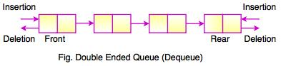

Hình ảnh mô tả hoạt động của cấu trúc Dequeue

Xây dựng Dequeue bằng danh sách liên kết đôi

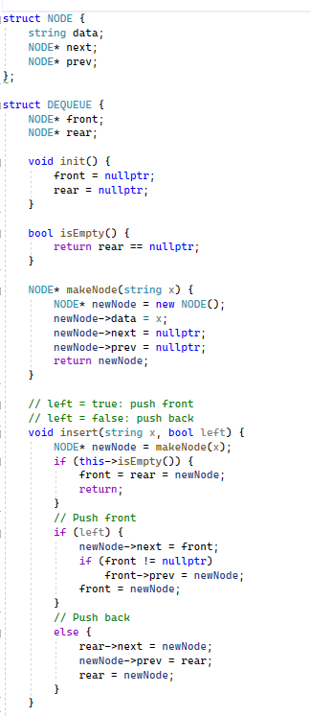

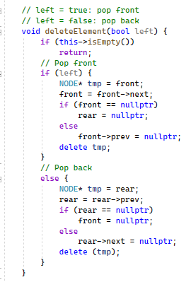

1. **Cấu trúc dữ liệu Linked List**

Linked list là một cấu trúc dữ liệu tuyến tính, bao gồm một chuỗi các node kết nối với nhau. Mỗi node có thể xem như một phần tử trong danh sách. Mỗi node sẽ lưu trữ dữ liệu (data) của node đó và địa chỉ (address) của node kế tiếp. Bài báo cáo này sẽ trình bày xây dựng cấu trúc Linked List sử dụng danh sách liên kết đơn.

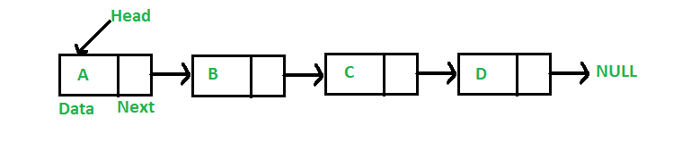

Hình ảnh mô tả hoạt động của cấu trúc dữ liệu Linked List

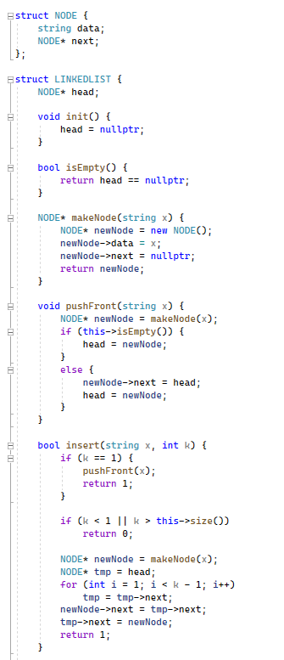

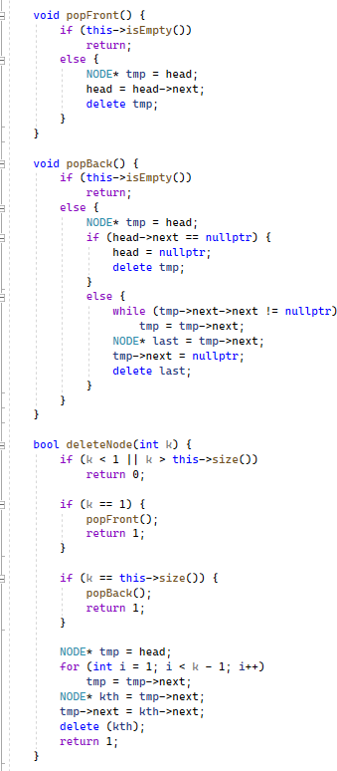

1. **Cấu trúc dữ liệu Circle List**

Circle List là một biến thể của Linked List trong đó phần tử đầu tiên trỏ đến phần tử cuối cùng và phần tử cuối cùng trỏ đến phần tử đầu tiên.

Bài báo cáo này sẽ trình bày xây dựng cấu trúc Circle List sử dụng danh sách liên kết đơn.

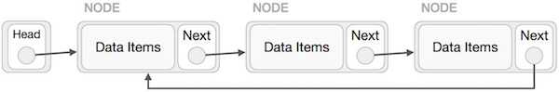

Hình ảnh mô tả hoạt động của cấu trúc dữ liệu Circle List

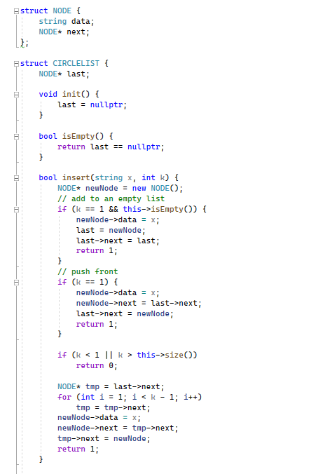

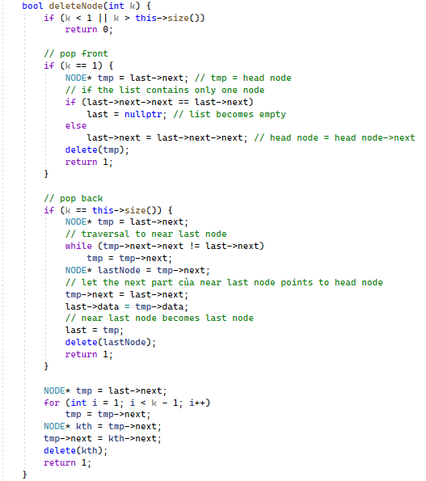

1. **Cài đặt thuật toán Topological Sort**

Phần thuật toán:

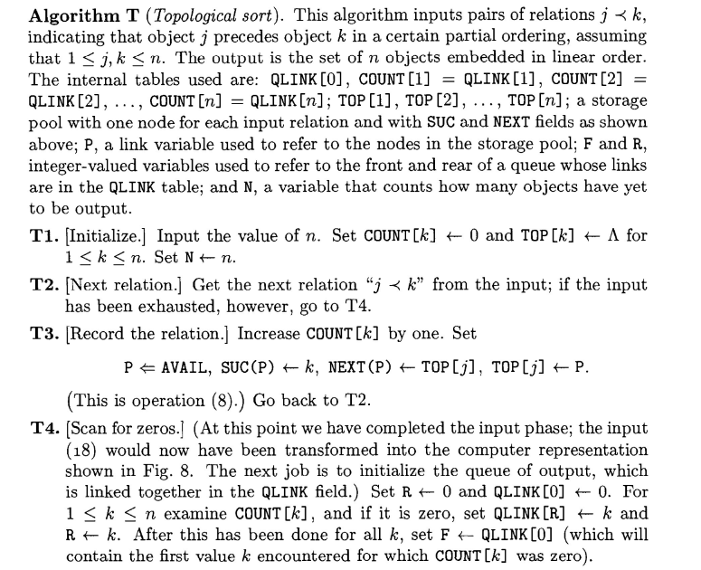

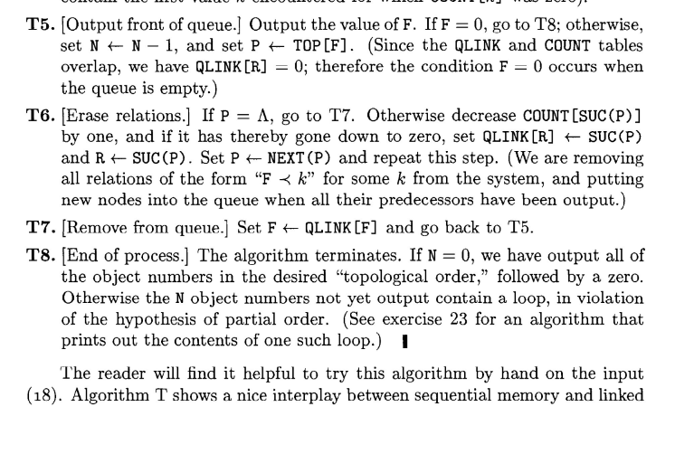

Cài đặt thuật toán:

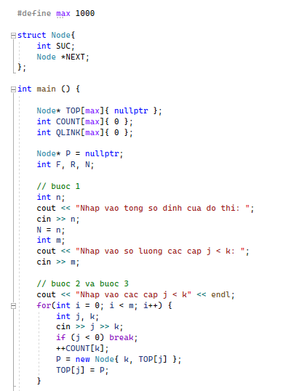

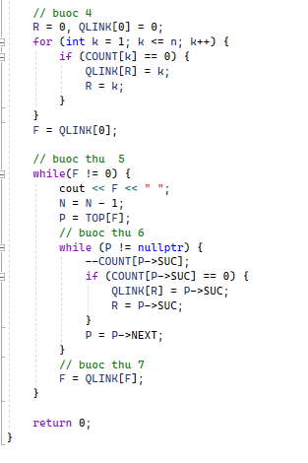

1. **Mô phỏng Stack**

Đánh dấu vị trí các node:

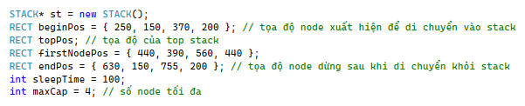

Hàm vẽ các node trong stack:

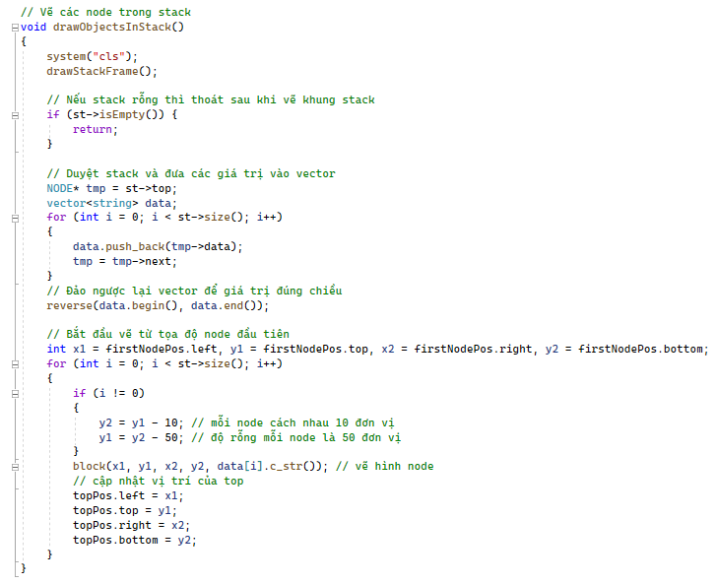

Mô phỏng Stack khi xóa node:

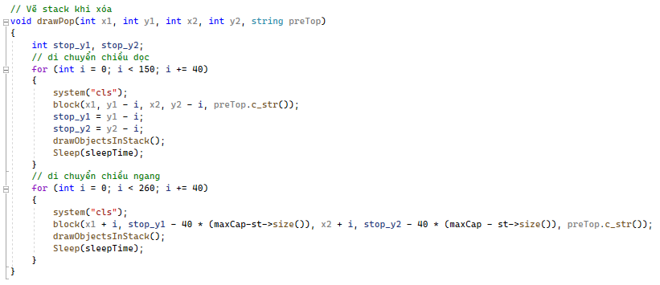

Mô phỏng Stack khi thêm node:

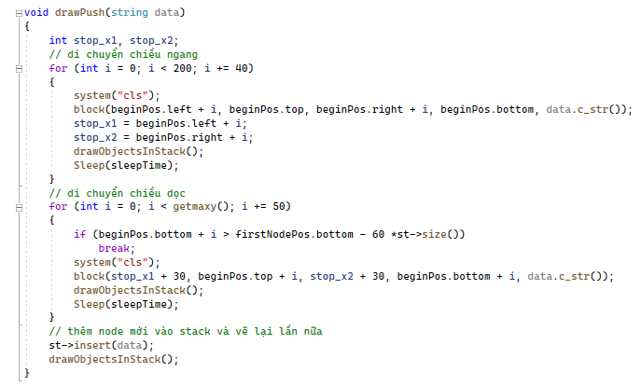

Menu tùy chọn:

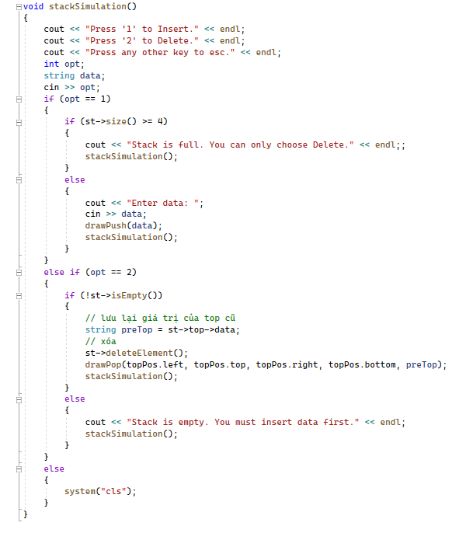

1. **Mô phỏng Queue**

Đánh dấu vị trí các node:

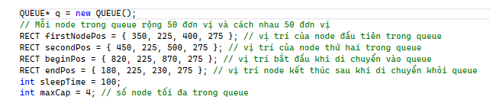

Hàm vẽ các node trong queue:

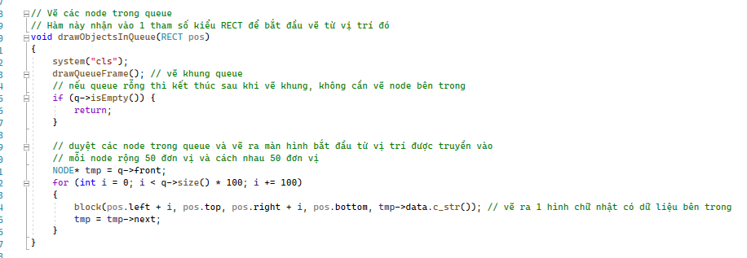

Mô phỏng queue khi xóa node:

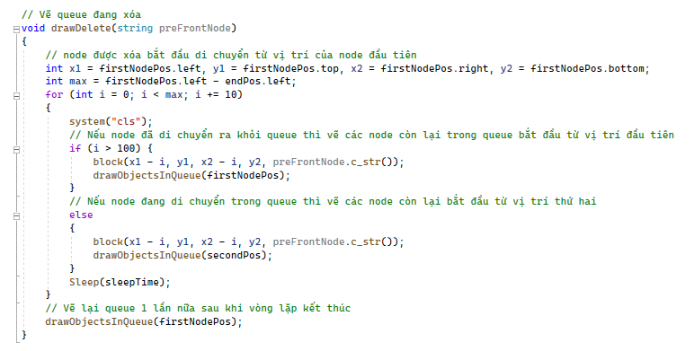

Mô phỏng queue khi thêm node:

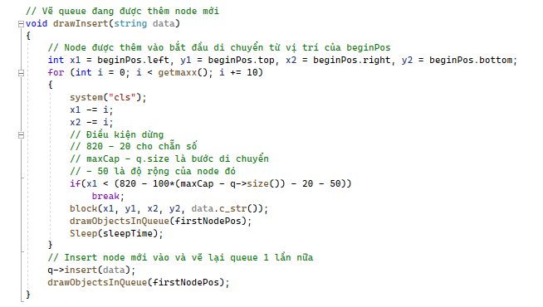

Menu tùy chọn:

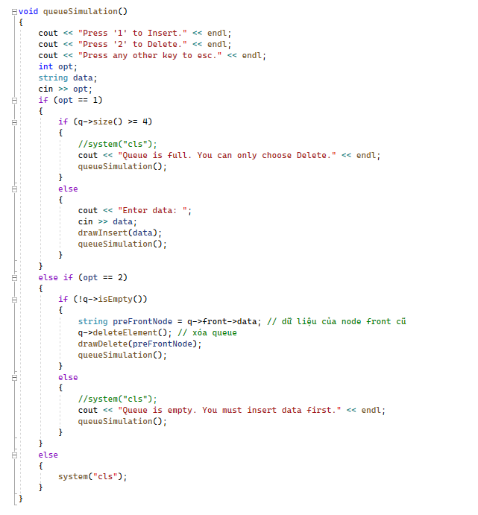

1. **Mô phỏng Dequeue**

Đánh dấu vị trí các node:

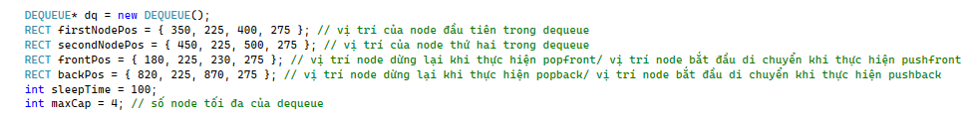

Hàm vẽ các node trong dequeue:

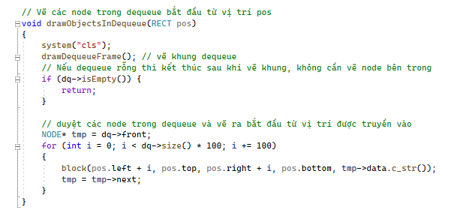

Mô phỏng dequeue khi xóa node:

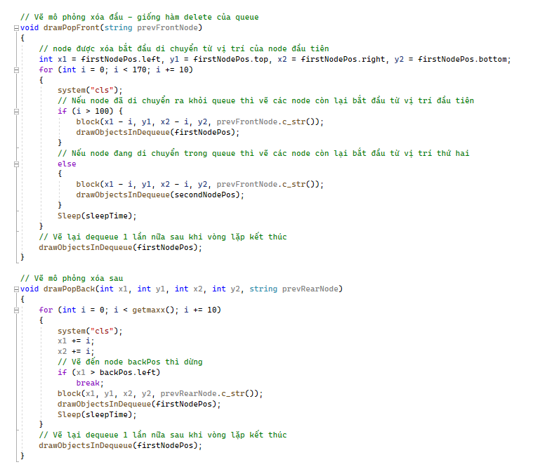

Mô phỏng dequeue khi thêm node:

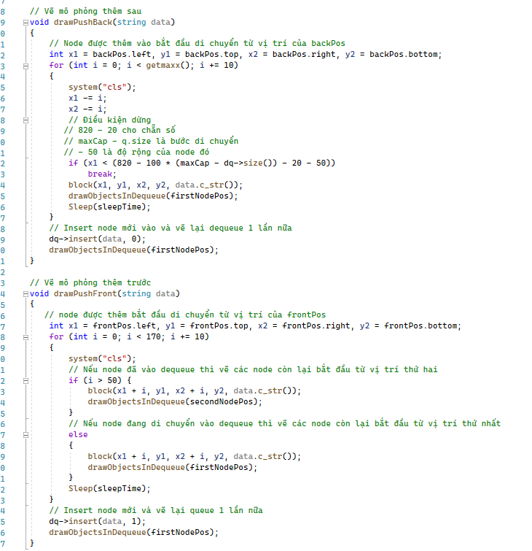

Menu tùy chọn:

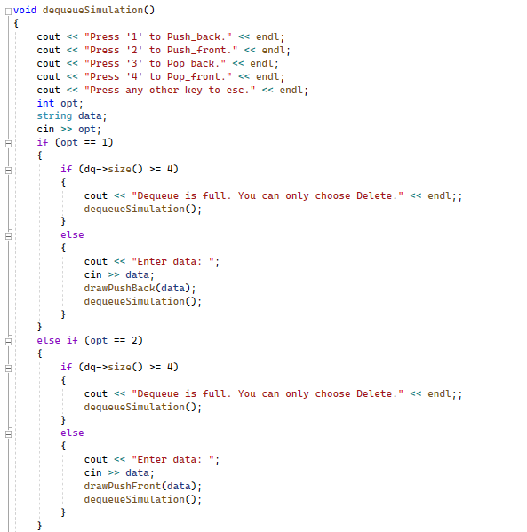

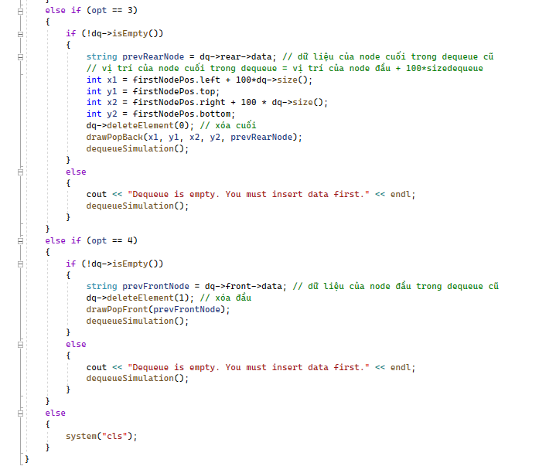

1. **Mô phỏng Linked List**

Đánh dấu vị trí node đầu:

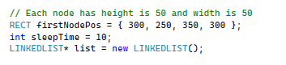

Hàm vẽ các node trong linked list:

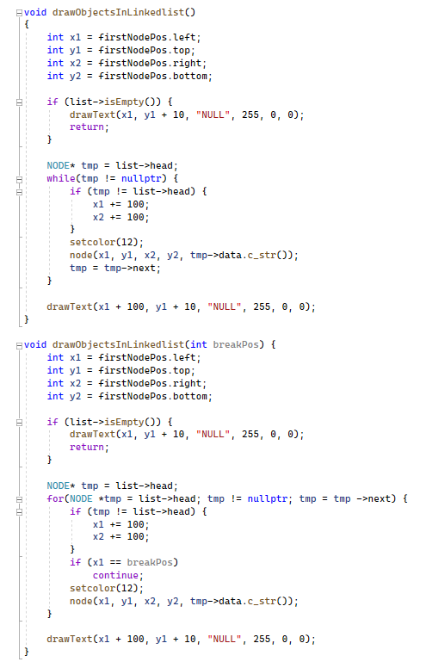

Mô phỏng linked list khi xóa node:

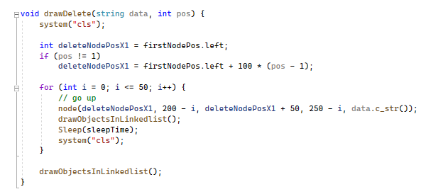

Mô phỏng linked list khi thêm node:

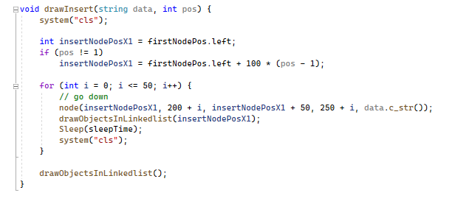

Menu tùy chọn:

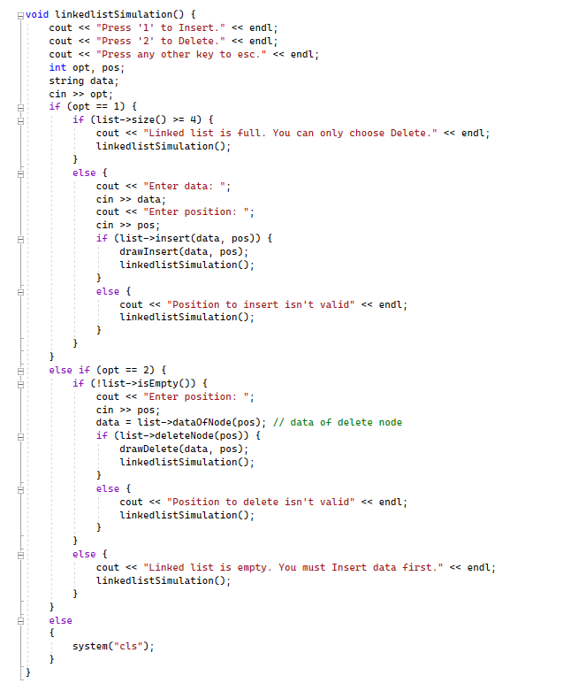

1. **Mô phỏng Circle List**

Đánh dấu vị trí node đầu:

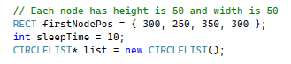

Hàm vẽ các node trong circle list:

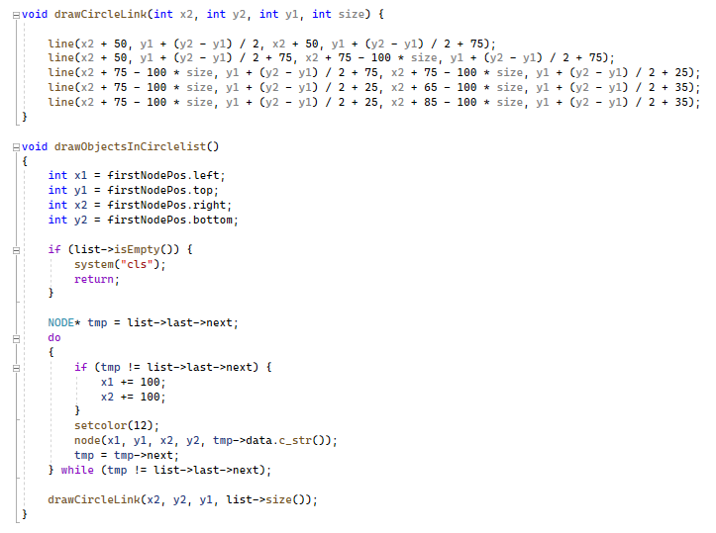

Mô phỏng circle list khi xóa node:

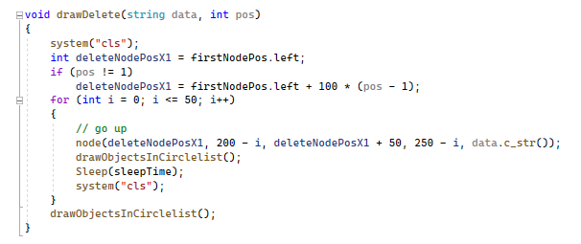

Mô phỏng circle list khi thêm node:

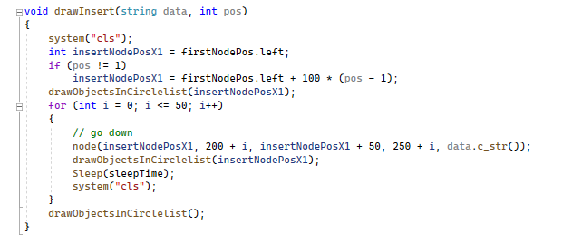



Menu tùy chọn:

